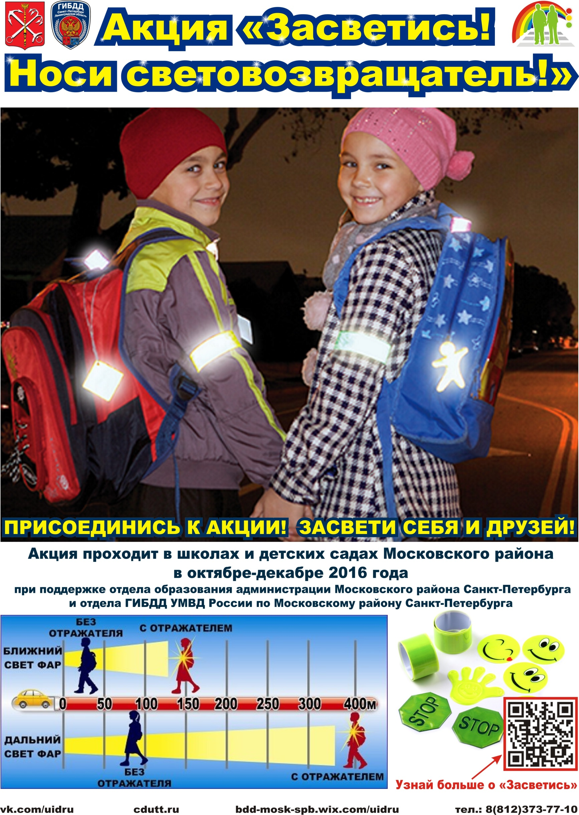

УВАЖАЕМЫЕ РОДИТЕЛИ!

В связи с ростом на территории Московского района количества дорожно-транспортных происшествий с участием детей и получения ими вследствие ДТП тяжелых травм в темное время суток, отдел образования администрации Московского района и отдел ГИБДД по Московскому району организует социальную акцию по распространению световозвращающих наклеек «Засветись! Носи световозвращатель!».

В октябре/декабре в школах и детских садах Московского района пройдут тематические беседы и мастер-классы по созданию световозвращающих наклеек из специальных материалов.

Цель акции – обеспечить как можно большее количество учащихся световозвращающими наклейками и тем самым обеспечить видимость детей на дороге в темное время суток.

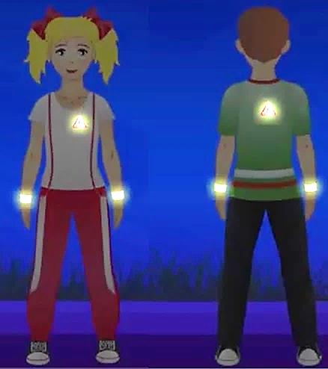
Просим Вас:
- Способствовать и НЕ препятствовать ношению световозвращающих наклеек вашими детьми на верхней одежде, рюкзаках, сумках, мешках для сменной обуви.

Заверяем Вас, что предоставляемые наклейки могут быть сняты в любое время и не оставят следов на одежде ребенка.
- Помочь ребенку правильно закрепить световозвращающие элементы согласно рекомендациям (правое и левое предплечья, грудь, спина или рюкзак).
- Своим примером демонстрировать «моду» на ношение световозвращающих элементов.

В случае, если распространяемые в школе световозвращающие наклейки Вас не устраивают по внешним или иным характеристикам, вы можете приобрести световозвращатели в розничных или интернет-магазинах (например, «Буквоед», «Комус» и др.), а также автозаправочных станциях и магазинах автотоваров.

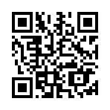
Помните! Безопасность Вашего ребенка зависит, прежде всего, от Вас – родителей! Не забывайте ежедневно напоминать детям о правилах поведения на дороге! Лучшая пропаганда – ежедневная демонстрация соблюдения правил дорожного движения взрослыми!

Дополнительная информация об акции

vk.com/zasvetis_nosi_svet

или по тел. (812) 373-77-10

